Южная Осетия
Республика Южная Осетия
Республикæ Хуссар Ирыстон
სამხრეთი ოსეთი
 | 
Флаг Южной Осетии | Герб Южной Осетии

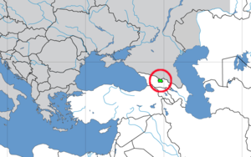
Основана | 12 декабря 1921
Провозглашение независимости | 29 мая 1992 (от Грузии)
Официальные языки | Осетинский, русский, грузинский
Столица | Цхинвал(и)
Крупнейший город | Цхинвал(и) (35 тыс. чел.)
Форма правления | Республика
Президент  Глава парламента  И.о. Премьер-министра | Эдуард Кокойты  Знаур Гассиев  Борис Чочиев
Территория  • Всего | 3900 км²
Население  • Всего (2007) | 72 000 (примерно) чел.
Валюта | Российский рубль
Респу́блика Ю́жная Осе́тия (осет. Республикæ Хуссар Ирыстон; груз. სამხრეთი ოსეთი) — непризнанное государство, входящее, согласно Конституции Грузии, в состав Грузии (в виде частей четырёх разных районов), но фактически независимое. Независимость Южной Осетии и её отделение от Грузии не признаны ни одним государством.
Мировое сообщество рассматривает Южную Осетию — Цхинвальский регион как зону этнополитического конфликта.
О важности сохранения территориальной целостности Южной Осетии — Цхинвальского региона говорится в Концепции ОБСЕ по мирному урегулированию грузино-осетинского конфликта от 1995 года: «Наряду с территориальной целостностью Грузии, ОБСЕ признаёт и территориальную целостность Южной Осетии в границах бывшей Юго-Осетинской автономной области».

Топоним «Южная Осетия»
Топоним «Южная Осетия», наряду с другими терминами — «горная Осетия», «нагорная полоса Южной Осетии», «южные, или карталинские, осетины» и т. д., впервые был использован российской военной, а затем гражданской администрацией ещё в начале XIX столетия. Этот термин имел собирательный характер и подразумевал южные горные районы историко-географических областей Картли, Рачи и Имерети, где проживало преимущественно осетинское население.

Население

Этнический состав
Население Южной Осетии состоит из осетин, грузин и некоторых других этнических групп, при этом осетинские и грузинские населённые пункты перемешаны друг с другом.
По итогам Всесоюзной переписи населения СССР 1989 года численность населения Южной Осетии составила 98 527. Население Цхинвали составляло 39 800 человек.

 | 1926 | 1939 | 1959 | 1970 | 1979 | 1989 | 2008
Осетины | 60 351 (69,1 %) | 72 266 (68,1 %) | 63 698 (65,8 %) | 66 073 (66,5 %) | 65 077 (66,4 %) | 65 233 (66,2 %) | 46 289 (64,3 %)¹
Грузины | 23 538 (26,9 %) | 27 525 (25,9 %) | 26 584 (27,5 %) | 28 125 (28,3 %) | 28 187 (28,8 %) | 28 544 (28,9 %) | 18 000 (25,0 %)¹
Русские | 0 157 (0,2 %) | 2 111 (2,0 %) | 2 380 (2,5 %) | 1 574 (1,6 %) | 2 046 (2,1 %) | 2 128 (2,1 %) | 2 016 (2,8 %)¹
Армяне | 1 374 (1,6 %) | 1 537 (1,4 %) | 1 555 (1,6 %) | 1 254 (1,3 %) | 953 (1,0 %) | 984 (1,0 %) | 871 (1,21 %)¹
Евреи | 1 739 (2,0 %) | 1 979 (1,9 %) | 1 723 (1,8 %) | 1 485 (1,5 %) | 654 (0,7 %) | 396 (0,4 %) | 648 (0,9 %)¹
иные национальности | 216 (0,2 %) | 700 (0,7 %) | 867 (0,9 %) | 910 (0,9 %) | 1 071 (1,1 %) | 1 243 (1,2 %) | 4 176 (5,8 %)¹
Итого | 87 375 | 106 118 | 96 807 | 99 421 | 97 988 | 99 000 | 72 000¹

История
19 января 1992 года в Южной Осетии прошёл референдум по двум вопросам:
- согласны ли вы, чтобы Республика Южная Осетия была независимой?
- согласны ли вы с решением Верховного Совета независимой Республики Южная Осетия от 20 сентября 1991 года о воссоединении с Россией?
Более 98 % ответили «да» на оба вопроса.
В феврале 1992 года начались артиллерийские обстрелы Цхинвали грузинской артиллерией и бронетехникой. 20 мая 1992 года произошёл расстрел грузинскими боевиками у села Зар колонны беженцев, направлявшихся в Северную Осетию, было убито 36 человек в возрасте от 11 до 76 лет.
13 июля 1992 года были прекращены артобстрелы Цхинвали. 14 июля 1992 года в зону конфликта были введены миротворческие силы в составе трёх батальонов (российского, грузинского и осетинского).
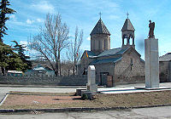

Памятник жертвам грузино-осетинского конфликта, город Цхинвал(и).
Всего за период с декабря 1990 по июль 1992 годов в результате конфликта в бывшей автономной области погибло от 2 до 4 тысяч человек].

1992—2008 годы
14 августа 1992 года неизвестными преступниками были расстреляны 6 гвардейцев из грузинского батальона объединенных миротворческих сил.
14 сентября 1993 года было заключено российско-грузинское соглашение о восстановлении экономики Южной Осетии.
4 марта 1997 года начались «полномасштабные переговоры» по мирному урегулированию между Республикой Южная Осетия и Грузией.
6 декабря 2001 года президентом Южной Осетии после двух туров голосования был избран Эдуард Кокойты.
15 января 2002 года парламент Южной Осетии принял поддержанное президентом Кокойты постановление просить российские власти принять Южную Осетию в состав России.
12 декабря 2005 года Кокойты обратился с официальным заявлением к президенту РФ Владимиру Путину, президенту Грузии Саакашвили и главам государств ОБСЕ, выступив с новой инициативой по мирному урегулированию грузино-осетинского конфликта.
В феврале 2006 года Э. Кокойты обвинил Тбилиси в подготовке спецоперации по уничтожению руководства Южной Осетии, в том числе и его самого.
В марте 2006 года он подал в Конституционный суд РФ заявление о присоединении непризнанной республики к Российской Федерации.

Грузино-югоосетинский конфликт 2008 года
- 25 августа 2008 Совет Федерации и Государственная Дума РФ приняли решение обратиться к президенту России с просьбой признать независимость Южной Осетии.

Южноосетинский конфликт
Южноосетинский конфликт (Грузи́но-южноосети́нский конфли́кт) - конфликт между непризнанной республикой Южная Осетия и Грузией, связанный с желанием Южной Осетии стать полностью независимым от Грузии государством.
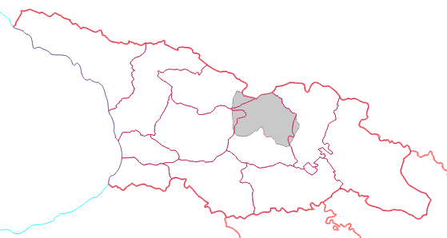
Южная Осетия на карте Грузии
Начало новому витку конфликта дали обстрелы южноосетинских сел с грузинской стороны в начале августа 2008 года. Сами грузинские представители заявляли, что это ответная мера на обстрелы грузинских территорий с осетинской стороны.
После обстрела Цхинвали из установок "Град" по мирным жителям было объявлено о геноциде Осетинского народа со стороны Грузии, поступали сведения об этнических чистках. В первый день пострадало более 1500 мирных жителей, в том числе и миротворцев.
Утром 11-го августа грузинская диверсионная группа взрывает гидросооружения Кехвского оросительного канала рядом с Цхинвали. В результате, подвалы западной части города оказываются затоплены. Эти подвалы до затопления являлись единственным укрытием для местного населения от обстрелов.
12 августа Президент России Дмитрий Медведев заявляет об окончании операции по "принуждению Грузии к миру".13 августа Грузия официально вносит иск в Гаагский суд против России. В тот же день Госсекретарь США Кондолиза Райс грозит России международной изоляцией
14 августа президент России совместно с президентом Франции Николя Саркози обговаривают новый документ о прекращении огня. Дмитрий Медведев подписывает этот документ.
16 августа во время встречи с Кондолизой Райс в Тбилиси президент Грузии Михаил Саакашвили ставит свою подпись под новым соглашением о прекращении огня и требует немедленно вывести российские войска с территории Грузии.
Герои Цхинвала: ДЕНИС ВЕТЧИНОВ
В Волгограде прошла церемония прощания с майором Денисом Ветчиновым, погибшим в боях в Южной Осетии. 32-летний офицер награжден посмертно орденом «За личное мужество». А сегодня Указом президента России ему присуждено звание Героя России. Посмертно.
Засада
Денис Ветчинов погиб в Цхинвале 9 августа, когда его группа в составе 135-мотострелкового полка пробивалась с боями на помощь к нашим миротворцам. В нескольких километрах от столицы Южной Осетии группа попала в засаду грузинских боевиков.
С нашими военными были несколько журналистов российских изданий. Денис, прикрывая журналистов, вызвал огонь на себя. Несколько часов тяжелораненый офицер вел бой с грузинскими боевиками, пока пуля противника не сразила героя.
На церемонию прощания с Денисом Ветчиновым, которая прошла в Доме офицеров в Волгограде, пришли сотни людей.
У закрытого гроба сидели безутешные родители майора. 25-летняя вдова офицера Катя Ветчинова едва держалась на ногах, не в силах сдержать рыдания. У Дениса осталась маленькая дочка, которая даже не знает, что своего папу она теперь увидит только на фотографиях...
Мама Дениса, рыдая, упала на крышку гроба. К пожилой женщине тут же подбежали медики и дали успокоительные средства.
Люди несли охапки роз, гвоздик. На церемонию прощания с Героем России пришли не только военные, но и обычные волгоградцы, которые никогда не были с ним знакомы.
- У нас общее горе, - говорит осетин Таймураз Кудухов. - Мы пришли, чтобы проводить в последний путь майора Ветчинова, который защищал нашу родину - Южную Осетию.
А друг Дениса Еренцен Бохтаев только и мог вымолвить:
- Никто не может поверить, что Дениса больше нет. Я до сих пор не верю...
Дениса Ветчинова похоронят на Центральном кладбище Волгограда. Его вдова Катя теперь переедет жить в Волгоград. Чтобы всегда быть рядом с могилой своего любимого мужа...

Герои Цхинвала: ОЛЕГ ГОЛОВАНОВ
Во Владикавказе прошли первые похороны российских миротворцев, погибших в боях за Южную Осетию. И первым земле было предано тело 32-летнего Олега Голованова, коренного жителя Цхинвала, который с оружием в руках защищал родной город от грузинских агрессоров.
14 миротворцев, среди которых был и Олег, находились на своем боевом посту, недалеко от столицы Южной Осетии. Когда войска Грузии вплотную подошли к Цхинвалу, миротворцы приняли на себя первый и самый страшный удар. При огневой поддержке артиллерии палачи Саакашвили атаковали блокпост миротворцев.
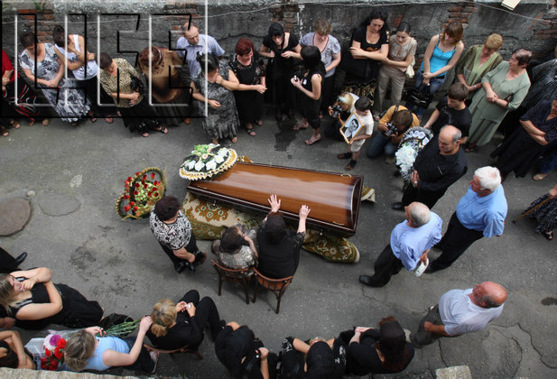
- Олег вел бой до последнего патрона, - рассказывают его уцелевшие чудом товарищи. - Цхинвал - это его родной город. Он готов был умереть, но не пустить грузинских солдат в Цхинвал.
Несколько часов подряд грузинским войскам оказывали отчаянное сопротивление 14 российских миротворцев. Клочок осетинской земли, где шел бой, превратился в ад. Грузинские солдаты забрасывали гранатами умирающих, но не отступающих миротворцев. Когда в живых их осталось меньше половины, разъяренные грузины вошли в блокпост и стали расстреливать раненых. Никто из российских бойцов не сдался в плен, предпочтя смерть.
Истекающего кровью подполковника из боя вынесли на руках его товарищи. Но было поздно - Олег Голованов скончался от многочисленных ран.
- Он умер, как герой, - говорят его сослуживцы. - И похоронили мы его, как героя.

Прощание
Прощание с подполковником Головановым прошло во Владикавказе, в доме родной сестры героя. Его жена Алена и двое сыновей последние две недели жили здесь. Это Олег отправил их из Цхинвала, понимая, что безумство Саакашвили неизбежно приведет к войне.
Дом семьи Головановых сегодня был переполнен людьми. Родные, друзья, сослуживцы и соседи - все они пришли, чтобы проститься с Олегом и поддержать в суровый час его семью. 5-летний Артур, старший сын Олега, плачет вместе с рыдающими женщинами. Его 3-летний братик Игорек еще не понимает, какая чудовищная трагедия вошла в их дом.
- Вот вырастет наш мальчик, что я ему скажу?! - со слезами на глазах говорит жена погибшего подполковника Алена. - Как я ему объясню, что у него нет отца?! Кто ответит за смерть моего мужа?!
Когда прощание закончилось, процессия выдвинулась на кладбище. Впереди траурной процессии шли сыновья Олега: Игорек нес портрет папы, а Артур, опустив голову и тихо всхлипывая, венок.
На кладбище говорили в основном мужчины. Обессилев от слез и душевных мук, женщины стояли рядом с могилой и плакали.
- Родненький, миленький мой, - склоняясь над могилой, кричала из последних сил вдова, - я клянусь тебе, ты здесь ненадолго. Мы обязательно тебя заберем. Ты будешь лежать в той земле, за которую ты отдал свою жизнь.
По осетинской традиции покойного помянули и расплескали водку в могилу.
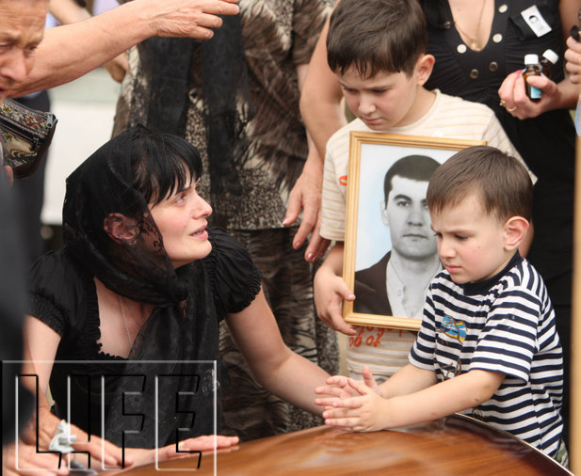
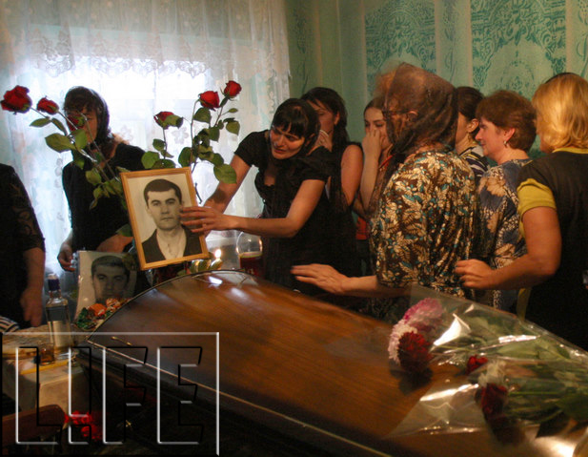

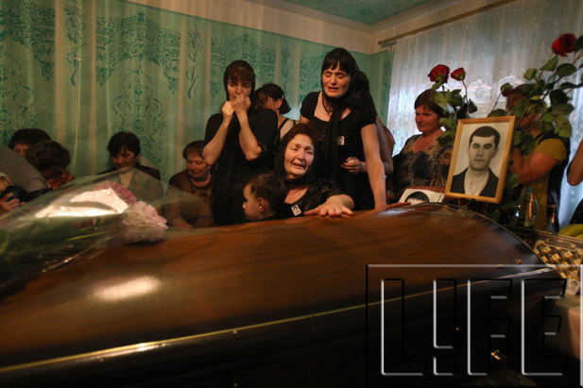

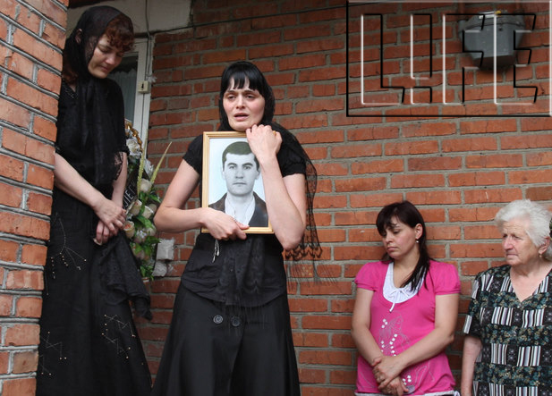

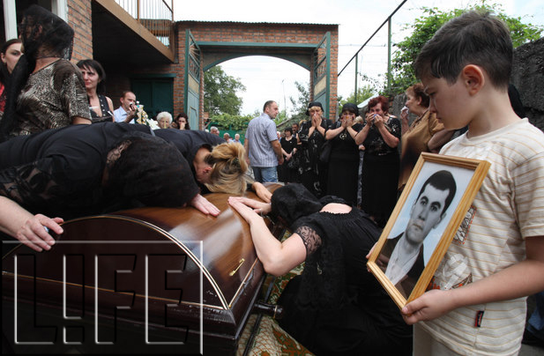

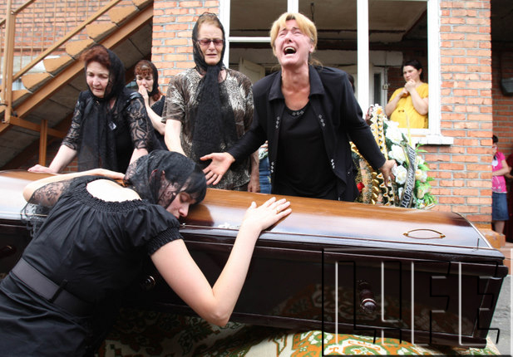

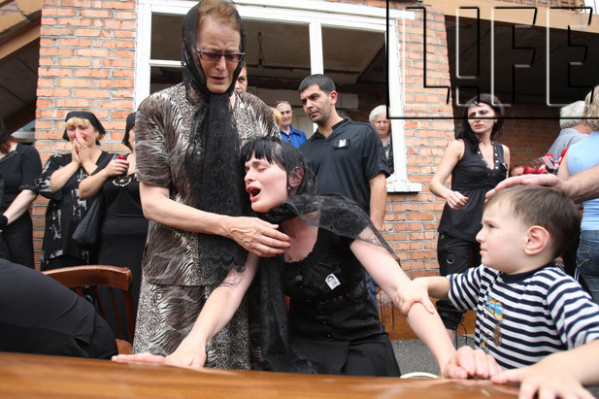
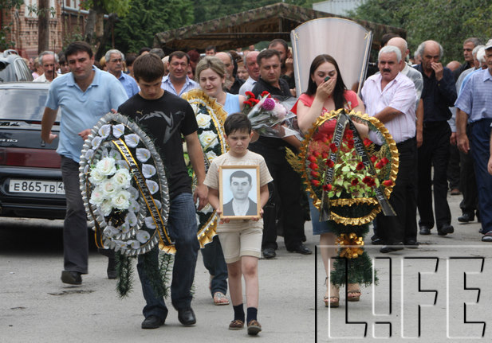

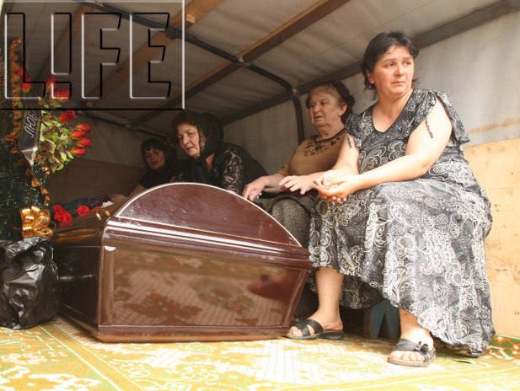

Саакашвили принял 6 принципов урегулирования конфликта в Южной Осетии
Переговоры Медведева и Саркози затянулись больше, чем на три часа. Журналисты, ожидая итогового слова лидеров, толпились в Екатерининском зале Кремля. Одна догадка сменяла другую. «Если переговоры затягиваются, значит, примут конкретное решение», - предполагали одни. «Похоже, они к нам не выйдут, наверное, не договорились», - подливали пессимизма другие. Но президенты вышли. И с конкретными решениями.
Принципы урегулирования конфликта в Южной Осетии:
1. Не прибегать к использованию силы.
2. Окончательно прекратить все военные действия.
3. Обеспечить свободный доступ в Южную Осетию гуманитарной помощи.
4. Вооруженные силы Грузии должны вернуться в места постоянной дислокации.
5. Вооруженные силы России возвращаются на линию, предшествующую началу боевых действий.
6. Начало международного обсуждения будущего статуса Абхазии и Южной Осетии.
Как заявил Медведев, эти принципы могут быть использованы как Грузией, так и Южной Осетией. Привезти их в Тбилиси также придется Саркози.
Утром в среду стало известно, что Саакашвили принял шесть условий Медведева.

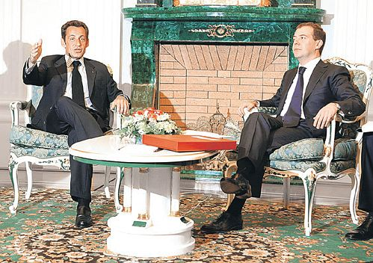
Николя Саркози вызвался быть посредником между Дмитрием Медведевым и властями Грузии.

ХРОНИКА. Принуждение к миру. Как это было…
8 августа
Грузия начинает штурм югоосетинской столицы. Цхинвали массированно обстреливается из гаубиц и установок «Град», потом подключаются грузинские ВВС, танки и пехота. Грузинский спецназ расстреливает мирных жителей и российских миротворцев. Количество жертв превышает 1,5 тысячи. Десятки тысяч беженцев устремляются в Северную Осетию. В Южную Осетию для отражения агрессии входят подразделения 58-й российской армии.
9 августа
К частям 58-й армии подключаются подразделения 76-й Псковской дивизии ВДВ. Вместе с осетинскими силами они освобождают Цхинвали. Отступая, грузинские солдаты забрасывают гранатами подвалы, где прячутся мирные жители. Парламент Грузии вводит в стране военное положение на 15 дней.
10 августа
МИД Грузии вручил российскому консулу ноту о прекращении огня. Однако грузинские силы продолжают обстрелы. Ранен командующий 58-й армией генерал-лейтенант Анатолий Хрулев. Спецкор «Комсомолки» Александр Коц получил ранение в руку (подробнее на стр. 3). Российские ВВС потеряли два самолета, включая стратегический бомбардировщик Ту-22.
В Южную Осетию прибыла первая партия гуманитарного груза от МЧС России.
11 августа
Грузия продолжает обстрел Южной Осетии с помощью ВВС. Михаил Саакашвили подписывает указ о прекращении огня. В России объявлено о задержании 9 агентов грузинских спецслужб. Они подозреваются в подготовке терактов.
12 августа
Дмитрий Медведев заявляет о завершении миротворческой операции. Успокаивать Саакашвили летят в Тбилиси президенты Польши, Украины, Латвии, Литвы и Эстонии.
Абхазские войска вытесняют грузинские силы из Кодорского ущелья.
Становятся известны имена грузинских агентов. По сообщению ФСБ, ими руководил замначальника Управления внешней разведки Грузии Херксладзе. Фамилии некоторых остальных: Хачиров, Имердишвили, Туркошвили, Алханашвили. Один из них провозил мину для совершения теракта.

Вечная память

Список российских военнослужащих, погибших во время конфликта в Южной Осетии (по данным на 17 августа)
18.08.2008
№ п/п | В/звание | Ф.И.О. | Когда, откуда и кем призван
1. | Старший лейтенант | Шевелев Сергей Юрьевич | 01.08.1999 ВК* Псковского района Псковской области
2. | Сержант к/с* | Коренев Александр Алексеевич | 22.04.2004 ВК г. Шахты Ростовской области
3. | Рядовой к/с | Шмыгановский Александр Викторович | 07.12.2006 ВК Курганского района Курганской области
4. | Рядовой к/с | Гиматов Кублан Алимшанович | 28.11.2006 ВК Палласовского района Волгоградской области
5. | Рядовой к/с | Кононов Сергей Витальевич | 14.11.2005 ВК Алнашского района Респ. Удмуртия
6. | Ефрейтор к/с | Шадов Залим Тарзанович | 06.12.2001 ВК Терского района КБР
7. | Рядовой | Алиев Анар Набиевич | 09.12.2007 ВК Целинского района Ростовской области
8. | Рядовой к/с | Полушкин Артем Сергеевич | 09.12.2006 ВК Благовещенского района Респ. Башкортостан
9. | Сержант к/с | Яско Вадим Владимирович | 21.12.2000 ВК Абайского района, Тверской области
10. | Рядовой к/с | Марченко Антон Александрович | 12.11.2006 ВК Бузулукского района Оренбургской области
11. | Младший сержант к/с | Цыганков Александр Владимирович | 16.12.2006 ВК Приморско-Ахтарского района Краснодарского края
12. | Младший сержант к/с | Кондратов Сергей Николаевич | 27.06.2007 Зеленоградский ОВК г. Москвы
13. | Рядовой к/с | Абдулин Рахушан Мулхаметович | 18.12.2006 ВК Тюменского района Тюменской области
14. | Рядовой к/с | Соловьев Василий Геннадьевич | 14.12.2005 Сусанский РВК Костромской области
15. | Рядовой к/с | Шрейдер Александр Владимирович | 28.06.2001 Отрадненский РВК Краснодарского края
16. | Майор | Ветчинов Денис Васильевич | 01.08.1993 Ленинским РВК г. Омска
17. | Майор | Тарасов Алексей Анатольевич | 01.08.1996 Чкаловским РВК г. Екатеринбурга
18. | Младший сержант к/с | Тарасов Сергей Владимирович | 23.12.2006 ВК Октябрьского р-на Респ. Башкортостан
19. | Сержант к/с | Полторанин Николай Николаевич | 15.06 2006 ВК г. Мурманска
20. | Сержант к/с | Горьковой Антон Иванович | 12.05.2007 ВК Аксайского района Ростовской области
21. | Рядовой к/с | Гаппоев Ахсарбек Акимович
22. | Младший сержант к/с | Белоусов Сергей Геннадьевич | 04.12.2005 ВК Камышенского района Волгоградской области
23. | Рядовой к/с | Панферов Евгений Петрович | 24.12.2006 ВК Кировского района Респ. Татарстан
24. | Лейтенант | Цынько Артем Павлович | 01.08.2003 ВК г. Благовещенска
25. | Старший прапорщик | Пономаренко Алексей Сергеевич | 10.11.1996 Прохладненский ОГВК Респ. Кабардино-Балкария
26. | Рядовой к/с | Иванов Алексей Сергеевич | 19.12.2007 Геленджикский РВК Краснодарского края
27. | Рядовой к/с | Синячкин Андрей Сергеевич | 20.06.2007 ВК г. Липецка
28. | Ст. с-нт к/с | Синельников Владимир Александрович | 04.06.1994 ВК Абинского района Краснодарского края
29. | Рядовой к/с | Вахницкий Александр Анатольевич | 02.06.2006 ВК Батайского района Ростовской области
30. | Рядовой к/с | Титов Николай Валерьевич | 15.12.2006 ВК Новониколаевского района Волгоградской области
31. | Младший сержант к/с | Журавлёв Алексей Георгиевич | 18.06.2006 ВК Казловского района Респ. Чувашия
32. | Рядовой к/с | Дмитриев Николай Рюрикович | 03.11.2007 ВК Константиновского и Усть-Донецкого раона Ростовской области
33. | Рядовой к/с | Монтаев Василий Юрьевич | 17.08.2007 ВК Целинского района Респ. Калмыкия
34. | Рядовой к/с | Прядко Сергей Николаевич | 24.05.2008 ВК г. Новочеркасска Ростовской области
35. | Младший сержант к/с | Пучков Дмитрий Владимирович | 15.12.2006 ОВК г. Уварово Тамбовской области
36. | Рядовой к/с | Кузякин Егор Александрович | 27.11.1997 Ахтубинским РВК Астраханской области
37. | Сержант к/с | Газиев Артур Батырбекович | 05.03.1994 Буйнакским РВК Респ. Дагестан
38. | Рядовой (срочник) | Матрикала Сергей Николаевич | 21.11.2007 Судиславским РВК Костромской области
39. | Лейтенант | Анисимов Иван Сергеевич | 01.08.2002 Советским РВК г. Махачкалы Респ. Дагестан
40. | Младший лейтенант | Нефф Виталий Витальевич | ВК г. Барабинска Новосибирской области
41. | Сержант к/с | Гаджиев Шамиль Магомедович | 13.04.2006 ВК Александровского района Ставропольского края
42. | Лейтенант | Молчан Михаил Владимирович | 01.08.2002 ВК Октябрьского района г. Челябинска
43. | Рядовой к/с | Макеев Алексей Владимирович | 12.11.2007 ВК г. Брянска
44. | Рядовой по призыву | Кусмарцев Олег Николаевич | 11.12.2006 Пензенский ВК г. Сердобска
45. | Рядовой по призыву | Пасько Максим Анатольевич | 01.12.2006 ОВК Царицинского района г. Москвы
46. | Рядовой по призыву | Бурденко Дмитрий Владимирович | 16.12.2006 ВК Стерлитамакского района Респ. Башкортостан
47. | Ст. л-т | Пуцинкин А. В. | По базе данных УК СКВО не значится
48. | М-р | Едаменко В. Е | По базе данных УК СКВО не значится
49. | Мл. с-т к/с | Семенченко Сергей Николаевич | 21.12.2005 ВК г. Азова Ростовская область
50. |  | Хашиев Дмитрий Владимирович
51. | Старший сержант к/с | Егоров Владимир Айварович

*ВК - военный комиссариат

**к/с - контрактная служба

***УК СКВО - управление кадров Северо-Кавказского военного округа

Выздоравливайте, родные!
Российские военнослужащие, пострадавшие во время конфликта в Южной Осетии (по данным на 17 августа) [список раненых]

№ п/п | В/звание | Ф.И.О. | Когда, откуда и кем призван
1. | Лейтенант | Абдуллаев Исмаил Курбанович | Каспийским РВК* Респ. Дагестан
2. | Рядовой к/с** | Абоимов Сергей Александрович | Балаково Саратовской обл.
3. | Младший сержант к/с | Авраменко Константин Николаевич | Приморско-Ахтарским РВК Краснодарского края
4. | Рядовой к/с | Агерев Александр Викторович | Ахтубинским РВК Астраханской обл.
5. | Рядовой | Адордасов Дмитрий Юрьевич | Некменовсим РВК, Ростовской обл.
6. | Младший сержант к/с | Адушкин Сергей Равильевич | 24.06.2005 Гайнским РВК Пермской обл.
7. | Младший сержант | Аименев Куаныш Амагалеевич | Агаповским ВК*** Челябинской обл..
8. | Младший сержант к/с | Алексеев Сергей Александрович | 21.06.2005 Петрозаводский РВК, Респ. Карелия
9. | Сержант к/с | Амаев Бакур Гариевич | Элистинский ГВК****, Респ. Калмыкия
10. | Старший сержант к/с | Анаев Эдуард Шапияевич | Советским РВК КБР
11. | Подполковник м/с | Антоненко Андрей Сергеевич | Бабушкинский РВК г. Москва
12. | Старший сержант к/с | Антонов Андрей Владимирович | Фрунзенским РВК г. Ярославль
13. | Младший сержант к/с | Анципирович Иван Николаевич | Прикубанским ВК Краснодарского края
14. | Рядовой | Апракин Дмитрий Юрьевич | ГВК г. Белая Калитва Ростовской обл.
15. | Старший сержант к/с | Артемьев Денис Валерьевич
16. | Майор | Асламбеков Кумакбек Нарузбекович
17. | Рядовой к/с | Аспидов Виталий Викторович | 07.06.2007 Золотухинским ВК Курской обл.
18. | Младший сержант | Афиногенов Виктор Александрович | 28.11.2007 Советским РВК г. Н. Новгород
19. | Сержант к/с | Ахмаджанов Замир Ахмадханович | Табасаранским РВК. Респ. Дагестан
20. | Старший лейтенант | Ахмедов Магомед Омарович | ГВК г. Буйнакс
21. | Подполковник | Багрий Николай Антонович | Волочинским РВК Хмельницкой обл.
22. | Старший сержант к/с | Байранбеков Эфлетдин Айбулкадырович
23. | Лейтенант | Балаев Тимур Амилович | Ленинским РВК г. Омск
24. | Сержант к/с | Балкаров Ахмед Русланович | 03.05.2007 г. Прохладный КБР
25. | Рядовой к/с | Батуев Алексей Валерьевич | Ленинским РВК г. Екатеринбург
26. | Рядовой | Бахшалиев Сапар Муртузалиевич | 17.05.2008 Сургутским ГВК
27. | Рядовой к/с | Беляев Максим Викторович | 02.06.2005 ВК г. Липецка
28. | Рядовой | Бигишиев Мурадин Изиринович | 17.05 2008 Сургутским ГВК
29. | Рядовой к/с | Биккиняев Юмир Навильевич | 8.12.2006 Саранским РВК Мордовской обл.
30. | Сержант | Бирюков Федор Евгеньевич | Вешкаймским РВК Ульяновской обл.
31. | Старший лейтенант | Бобров Александр Иванович | ГВК г. Прохладный
32. | Капитан | Бобылев Денис Васильевич
33. | Младший сержант | Богомолов Дмитрий Александрович | Жуковским ВК Брянской обл.
34. | Рядовой к/с | Боженов Тарас Германович | 9.12.2006 г. Курганским РВК Курганской обл.
35. | Рядовой к/с | Болкаев Олег Валерьевич
36. | Рядовой к/с | Бондаренко Александр Владимирович | Успенским РВК Краснодарского края
37. | Младший сержант | Борисов Алексей Анатольевич | Сухиничским ВК Калужской обл.
38. | Рядовой к/с | Борисов Сергей Викторович | Кательниковским ВК Волгоградской обл.
39. | Рядовой | Бородулин Антон Сергеевич | Добрянским РВК Пермского края
40. | Рядовой | Буряк Виктор Викторович | Узловским РВК Тульской обл.
41. | Рядовой к/с | Бычков Валентин Александрович | Предгорным ВК Ставропольского края
42. | Старшина к/с | Валиева Юлия Ясоновна | Ленинским РВК г. Владикавказ
43. | Рядовой к/с | Варюха Максим Анатольевич | Славинским РВК Краснодарского края
44. | Рядовой | Васько Роман Витальевич | Батайский РВК Ростовской обл.
45. | Рядовой | Виноградов Юрий Александрович | 18.12.2007 ВК Рудненского р-на Смоленской обл.
46. | Рядовой к/с | Владимиров Андрей Петрович | Сальский РВК Ростовской обл.
47. | Рядовой | Волченков Максим Владимирович | ГВК г. Екатеринбург
48. | Рядовой | Воронов Евгений Валерьевич | Дзержинским РВК г. Нижний Тагил Челябинской обл.
49. | Cержант к/с | Габибуллаев Равшан Балакеримович | Хивским РВК Респ. Дагестан
50. | Старший сержант | Гаглоев Юрий Михайлович | Алагиро-Ардонским РСО-Алания
51. | Лейтенант м/с***** | Гаджиев Магомедрагим Гаджикурбанович | Каспийским РВК Респ. Дагестан
52. | Старший пр-к | Газзаев Маирбек Герасимович | Иристонским РСО-Алания
53. | Рядовой | Гайтанов Николай Александрович | Муравленским РВК Ямало-Ненецкой обл.
54. | Рядовой | Галушко Роман Сергеевич | Кропоткинским РВК, Краснодарский край
55. | Лейтенант | Гаринов Ильнас Ильдарович | Аксубаевский РВК, Респ. Татарстан
56. | Старший сержант к/с | Гассиев Вадим Знаурович | ГВК г. Цхинвали
57. | Лейтенант | Геграев Зелим Борисович | Чеченский РВК, Респ. Дагестан
58. | Рядовой | Генералов Денис Сергеевич | Картаминский РВК Челябинской обл.
59. | Рядовой | Герасимов Ярослав Юрьевич | Валуйским ВК Белгородской обл.
60. | Младший сержант | Гермак Николай Васильевич | Петрозаводским ВК Респ. Карелия
61. | Рядовой | Гимарданов Венер Кумакунаксбаевич | Абдельский РВК, Респ. Башкортостан
62. | Рядовой к/с | Гладарев Александр Александрович | Кропоткинским ВК Краснодарского края
63. | Младший сержант к/с | Говоруха Олег Сергеевич | Ленинским РВК г. Астрахань
64. | Майор | Горбачев Николай Викторович | 1.08.1995 Советским РВК г. Рязани
65. | Старший сержант к/с | Городний Константин Владимирович | Красногорским РВК Свердловской обл.
66. | Рядовой | Гребнев Артем Юрьевич | Чановским ВК Новосибирской обл.
67. | Рядовой к/с | Григорьев Александр Викторович
68. | Сержант | Гриценко Виталий Александрович | Невиномысским РВК Ставр. края
69. | Сержант к/с | Дадов Рамазан Резванович | Моздокский РВК, РСО-Алания
70. | Прапорщик | Данилюк Андрей Александрович | Октябрьским РВК г. Ростов-на-Дону
71. | Рядовой к/с | Демидов Евгений Александрович | ГВК г. Белгород
72. | Рядовой к/с | Дербенев Сергей Васильевич | Карским РВК г. Саратова
73. | Капитан м/с | Джабиев Алан Отарович | Саратовским ВМИ
74. | Рядовой к/с | Дзоблоева Альбина Владимировна | 21.04.2006 ВК Иристонского МО г. Владикавказа, РСО-Алания
75. | Старшина к/с | Дзуганов Руслан Анатольевич | Урванским РВК
76. | Рядовой к/с | Дмитриев Иван Александрович | Новобуравским РВК
77. | Младший сержант к/с | Добросоцких Андрей Васильевич
78. | Рядовой | Дружинин Максим Юрьевич | Увандыкским РВК Оренбургской обл.
79. | Рядовой к/с | Дьяченко Роман Анатольевич | Оленегорским ВК Мурманской обл.
80. | Рядовой к/с | Евглевский Владимир Александрович | Новоалександровским ВК Ставропольского края
81. | Рядовой к/с | Егоров Антон Андреевич | Невским РВК, г. Санкт-Петербург
82. | Старший лейтенант | Елизаров Кирилл Михайлович | ГВК г. Тюмень
83. | Младший сержант к/с | Емельянов Максим Валерьевич
84. | Старший сержант к/с | Естехин Владимир Владимирович
85. | Сержант к/с | Жанзаков Орынбасар Кабидуллович | Соль-Елецким РВК Оренбургской обл.
86. | Рядовой к/с | Жуков Сергей Валерьевич | Ленинским РВК Владимирской обл.
87. | Рядовой к/с | Заев Александр Федорович | Ржакским РВК Тамбовской обл.
88. | Рядовой | Захаров Денис Витальевич | Щекинским РВК Тульской обл.
89. | Майор м/с | Зубок Дмитрий Николаевич | Красногорским РВК Московской обл.
90. | Старший пр-к | Зуев Юрий Викторович РВК, КБР | 3.12.1988 Прохладненским
91. | Капитан | Ивченко Алексей Сергеевич | Тропецким РВК Тверской обл.
92. | Рядовой | Идрисов Рамазан Исимбаевич | 18.06.2007 Клецкий РВК Волгоградской обл.
93. | Лейтенант | Ильин Дмитрий Евгеньевич | Железнодорожный РВК, г. Рязань
94. | Рядовой | Иманкулов Эльдоржен Эрматжонович | Сургутским РВК Тюменской обл.
95. | Старший пр-к | Казиева Диана Ахсарбеговна | 17.06.1997 г. Иристонский РВК, г. Владикавказ, РСО-Алания
96. | Рядовой к/с | Калашников Иван Юрьевич | Ахтубинским РВК Астраханской обл.
97. | Рядовой к/с | Капитонова Галина Владимировна | 10.03.2006 г. ВК Пригородного МО, г. Владикавказ, РСО-Алания
98. | Рядовой к/с | Каплевич Владимир Юрьевич | Благовещенским ВК
99. | Прапорщик | Карунеков Дмитрий Викторович | ГВК г. Курска
100. | Лейтенант | Квашнин Константин Александрович | Иссилькульским РВК Краснодарского края
101. | Рядовой к/с | Келохсаев Ацамаз Тамерланович | 8.06.2005 г. Алагирский РВК, РСО-Алания
102. | Сержант к/с | Класин Константин Данилович | Моздокский РВК, РСО-Алания
103. | Лейтенант | Клименко Игорь Александрович | Люблинским ВК г. Москва
104. | Рядовой к/с | Клименок Владимир Александрович | ГВК г. Псков
105. | Рядовой | Клупов Рустам Макеевич | Октябрьским г. Москва
106. | Рядовой | Ковалев Владимир Николаевич | ГВК г. Нефтеюганск
107. | Младший сержант | Ковалев Николай Васильевич | Ильинским РВК, Респ. Башкортостан
108. | Рядовой к/с | Коков Алим Александрович | Нальчинкским РВК КБР
109. | Рядовой к/с | Колесников Денис Александрович | Козельским РВК Калужской обл.
110. | Рядовой к/с | Колиниченко Сергей Юрьевич | Георгиевским ВК Ставропольского края.
111. | Рядовой к/с | Колтаков Александр Витальевич | Аксайским ВК Ростовской обл.
112. | Рядовой | Колышкин Виктор Павлович | Миасским ВК Челябинской обл.
113. | Капитан м/с | Коновалов Александр Сергеевич | РВК г. Белгород
114. | Рядовой | Константинов Дмитрий Николаевич | Лабинским ВК
115. | Рядовой | Корнев Тарас Анатольевич | Ленинградским РВК Краснодарского края
116. | Рядовой | Коробецкий Александр Геннадьевич | ГВК г. Шахты
117. | Рядовой | Коршунов Олег Анатольевич | 27.06. 2007 г. Мастовским РВК Краснодарского края
118. | Младший сержант к/с | Кострыкин Александр Иванович | Харабалинским Астраханской обл.
119. | Лейтенант | Краслок Юрий Андреевич
120. | Cержант к/с | Красов Алексей Владимирович
121. | Рядовой к/с | Крипко Александр Викторович
122. | Рядовой к/с | Крупчатников Александр Дмитриевич | 20.06 2006 ВК Мценского р-на Орловской обл.
123. | Старший сержант к/с | Кузин Павел Владимирович | ВК Восточной префектуры г. Набережные Челны
124. | Рядовой | Куклин Андрей Васильевич | ВК Гайского и Н. Орского р-на Оренбургской обл.
125. | Рядовой к/с | Кулушев Эдуард Сайпулаевич | 14.03.2008 ВК г. Камыяк Астраханской обл.
126. | Рядовой | Кумаров Серик Киводатович | Харабилинским РВК Астраханской обл.
127. |  | Кураев Ибрагим Саламович | Надтеречным ВК Чеченской Респ.
128. | Рядовой | Куранов Кирилл Вячеславович | ГВК г. Лесной Свердловской обл.
129. | Рядовой к/с | Курочкин Николай Сергеевич | Чернушинским ВК Пермской обл.
130. | Cержант к/с | Курсенко Иван Иванович
131. | Младший сержант | Куртенок Сергей Николаевич | Стародубским ВК Брянской обл.
132. | Рядовой к/с | Кучменко Андрей Васильевич | ГВК г. Светлоград
133. | Старший сержант к/с | Лапонин Сергей Михайлович | Шебекинским РВК Белгородской обл.
134. | Старший сержант к/с | Лебедев Сергей Александрович | Невельским РВК Псковской обл.
135. | Младший сержант к/с | Лепшанов Марат Анзорович | Карачаевским РВК КЧР
136. | Младший сержант к/с | Литвинов Владимир Викторович | 16.12.2006 Кисловодским РВК Ставропольского края
137. | Cержант к/с | Литовка Кристина Владимировна | Железнодорожным РВК Московской обл.
138. | Рядовой | Литовченко Михаил Анатольевич | 09.12.2007 ВК Октябрьского р-на Ростовской обл.
139. | Младший сержант к/с | Лотфулин Ильдар Якунович | 07.12.2006 ВК г. Набережные Челны Респ. Татарстан
140. | Рядовой | Лукаянов Владимир Николаевич | Родниковским РВК Ивановской обл.
141. | Рядовой | Любимов Евгений Сергеевич | ГВК г. Пролетарска Ростовской обл.
142. | Старший сержант | Макаренков Александр Сергеевич | Каширским ВК Московская обл.
143. | Рядовой к/с | Макиева Эмилия Григорьевна | 21.02.2006 ВК Иристонского МО, г. Владикавказа РСО-Алания
144. | Рядовой | Мамедов Максим Салихович | Конокопским РВК Тверской обл.
145. | Рядовой к/с | Манохин Александр Александрович | ГВК г. Липецк
146. | Младший сержант | Маркелов Юрий Олегович | 27.11.2007 Елецким РВК Липецкой обл.
147. | Рядовой к/с | Мизиев Иван Александрович | Усть-Куломским ВК Респ. Коми
148. | Подполковник | Миненков Алексей Юрьевич | Левобережным РВК, г. Воронеж
149. | Старшина к/с | Минтиев Маирбек Ильманович | Шелковским ВК Чеченской Республики
150. | Рядовой к/с | Мирзоев Роман Сергеевич | ГВК г. Ефремов Тульской обл.
151. | Рядовой к/с | Михайлов Алексей Павлович | Моргадинским РВК Респ.Чувашия
152. | Рядовой | Михайлов Сергей Рудикович | Цивильский РВК Респ. Чувашия
153. | Рядовой | Михеев Алексей Андреевич | Морозовским РВК Ростовской обл.
154. | Рядовой | Мохов Максим Геннадьевич | Красноуральским РВК Свердловской обл.
155. | Cержант к/с | Мурсалов Фейтула Абдул-Галидович | Дербентским РВК Респ. Дагестан
156. | Рядовой к/с | Муртазаев Дамир Нагильевич | ГВК г. Астрахань
157. | Рядовой | Мусин Назар Назарбекович | 19.12. 2007 Тимошевским РВК Краснодарского края
158. | Рядовой к/с | Мустафин Фарид Равкатович | 23.10.2007 Иловлинским РВК Волгоградской обл.
159. | Cержант к/с | Муталиев Серик Куанзыкович | Красноярским РВК Астраханской обл.
160. | Рядовой к/с | Наниев Сергей Заурович | Пригородным РВК РСО-Алания
161. | Старший сержант к/с | Нартов Сергей Олегович | Шпаковский РВК, Ставр. край
162. | Рядовой к/с | Немцев Роман Валерьевич | ГВК г. Шахты
163. | Младший сержант к/с | Новиков Алексей Сергеевич | Заловским РВК г. Ярославль
164. | Рядовой к/с | Новиков Владимир Владимирович | Лиговским ВК Курской обл.
165. | Младший сержант к/с | Ножка Виктор Анатольевич | Новокубанским РВК Краснодарского края
166. | Рядовой к/с | Нургалиев Наиль Равильевич | 29.05.2007 ВК г. Набережные Челны, Респ. Татарстан
167. | Рядовой к/с | Нуртышев Азат Тулегенович | 9.11.2007 Адамовским РВК Оренбургской обл.
168. | Младший сержант к/с | Оболашвили Кахабер Петрович | РВК г. Прохладный
169. | Лейтенант | Онкоров Павел Васильевич | Приютненским Респ. Калмыкия
170. | Младший сержант | Оранж Алексей Геннадьевич | 6.06.2007 Верх-Исепским РВК г. Екатеринбург
171. | Рядовой к/с | Очередько Александр Алексеевич | 24.06.2007 Георгиевским РВК Ставропольского края.
172. | Младший сержант к/с | Павлов Николай Витальевич | 09.11.2005 РВК Менделеевского р-на, Респ. Татарстан
173. | Рядовой к/с | Паршутин Дмитрий Сергеевич | Тамбовским ГВК
174. | Рядовой | Педанов Вадим Николаевич | Крымский РВК Краснодарского края
175 | Старшина к/с | Пересада Александр Владимирович | Некменовским РВК Ростовской обл.
176. | Сержант к/с | Петраков Виктор Вячеславович | 24.10.2006 Георгиевским РВК Ставропольского края
177. | Рядовой | Петров Дмитрий Борисович | Лужским ВК Ленинградской обл..
178. | Рядовой к/с | Петров Максим Николаевич | Первомайским РВК г. Владивостока
179. | Рядовой | Пилецкий Денис Сергеевич | Абаканским РВК Респ. Хакасия
180. | Рядовой к/с | Пименов Андрей Сергеевич | 29.05.2004 Боровицкий РВК Новгородской обл.
181. | Рядовой к/с | Платонов Иван Сергеевич | Мухуршибинским ВК Бурятской обл.
182. | Младший сержант | Плотников Александр Иванович | Советским ВК Кировской обл.
183. | Старший сержант | Подкин Юрий Валерьевич | Кочевским ВК
184. | Рядовой к/с | Подскрибалин Антон Викторович | Котельниковским РВК Волгоградской обл.
185. | Сержант к/с | Поздняков Николай Владимирович | Курский РВК Ставропольского края
186. | Рядовой к/с | Полозов Валерий Анатольевич | Верхнеуральским РВК Челябинской обл.
187. | Рядовой к/с | Полушкин Сергей Николаевич | 27.05.2007 Афанасьевским РВК Кировской обл.
188. | Рядовой | Попов Александр Юрьевич | Казанским РВК, Респ. Татарстан
189. | Майор | Пророченко Роман Васильевич | Динским РВК Краснодарского края
190. | Рядовой к/с | Прохоров Вячеслав Сергеевич | Нефтеюганским РВК Тюменской обл.
191. | Рядовой | Прудников Дмитрий Андреевич | Воркутинским РВК Ставропольского края
192. | Капитан | Пшеницин Денис Станиславович | Алагирским РСО-Алания
193. | Прапорщик | Рабданов Марат Магомедрагимович | ГВК г. Прохладный
194. | Капитан м/с | Раджабов Нариман Раджабович | Советским РВК г. Махачкала
195. | Рядовой | Радченко Сергей Владимирович | Ворошиловским РВК, г. Ростов-на-Дону
196. | Сержант к/с | Рашидов Замир Хаурулаевич | Табасаранским РВК Респ. Дагестан
197. | Рядовой | Ревин Николай Дмитриевич | 17.12.07 Ливенский ВК Орловской обл.
198. | Сержант к/с | Ридиль Олег Александрович | Прохладненским РВК КБР
199. | Сержант к/с | Рожков Николай Николаевич | Жирновским РВК Волгоградской обл.
200. | Рядовой к/с | Ромашин Антон Витальевич | Раменским РВК Московской обл.
201. | Рядовой | Ростовский Максим Юрьевич | Кропоткинским РВК Краснодарского края
202. | Младший сержант к/с | Рысухин Николай Сергеевич | Анапским РВК Краснодарского края
203. | Рядовой к/с | Рытов Роман Андреевич | 27.05.2007 Киреевский РВК Тульской обл.
204. | Капитан | Савельев Максим Николаевич | Советским г. Рязань
205. | Младший сержант | Савилов Семен Александрович | Московским г. Рязань
206. | Рядовой к/с | Секретный Артур Вячеславович | ГВК г. Таганрог
207. | Старший лейтенант | Семилетов Роман Алексеевич | 01.08.2000 ВК г. Благовещенска
208. | Рядовой к/с | Семков Александр Николаевич | Первомайским РВК Ростова-на-Дону
209. | Рядовой к/с | Сивягин Сергей Юрьевич | ГВК г. Нальчик
210. | Старший лейтенант | Сидоренко Денис Анатольевич | Калининским г. Тюмень
211. | Капитан | Сидристый Денис Викторович | 01.08.1995 ВК г. Коргополь Петроградской обл.
212. | Рядовой к/с | Симоненко Михаил Константинович
213. | Рядовой | Симонян Роберт Гурамович | 24.06.2007 Железнодорожным ГВК Ульяновской обл.
214. | Рядовой | Скворцов Андрей Сергеевич | ГВК г. Санкт-Петербург
215. | Рядовой | Скрябин Павел Леонидович | 13.12.2007 ВК г. Радужный Ханты-Мансийский АО
216. | Младший сержант к/с | Смирнов Андрей Борисович | 25.11.05 Кинешемским ВК Ивановской обл.
217. | Рядовой | Соколов Максим Сергеевич | ГВК г. Нижний Тагил Челябинской обл.
218. | Сержант к/с | Соколов Михаил Сергеевич | Краснодарский РВК Краснодарского края
219. | Старший лейтенант | Сопин Григорий Юрьевич | Иристонским РВК г. Владикавказ
220. | Старший лейтенант | Сорокин Александр Александрович | ГВК г. Прохладный
221. | Рядовой к/с | Становой Алексей Владимирович | Донецким РВК Ростовской обл.
222. | Рядовой | Стародубцев Денис Александрович | 14.11.06 Орджоникидзевским РВК г. Уфа
223. | Рядовой к/с | Степанов Дмитрий Васильевич | Шебалкинским РВК Респ. Алтай
224. | Рядовой | Стод Артем Андреевич | РВК г. Салават Респ. Башкирия
225. | Рядовой | Стриев Евгений Николаевич | Пролетарским РВК Ростовской обл.
226. | Рядовой | Субочев Андрей Андреевич | Сткульским РВК Челябинской обл.
227. | Рядовой к/с | Суворов Дмитрий Александрович | 10.05.2007 Невским РВК г. Санкт-Петербург
228. | Старший сержант к/с | Сурхаева Аминат Адуевна | ВК г. Буйнакска Респ. Дагестан
229. | Рядовой к/с | Суханов Виктор Александрович | Перемышинским ВК Калужской обл.
230. | Рядовой к/с | Тагиров Садрухдин Абдулаевич | Буйнакским РВК Респ. Дагестан
231. | Младший сержант к/с | Тарасов Андрей Михайлович
232. | Рядовой | Таратухин Сергей Владимирович | Одинцовским ВК Московской обл.
233. | Рядовой | Татаренко Максим Алексеевич | ГВК г. Кисловодска Ставропольского края
234. | Рядовой | Терещенко Павел Михайлович | Красноармейским РВК Краснодарского края
235. | Старшина к/с | Тигиев Андрей Заурович | Затеречным ВК г. Владикавказ
236. | Младший сержант к/с | Тимганов Ильнур Рамазанович | 03.12.2006 ВК Свердловского и Ленинского р-нов
237. | Подполковник | Тимерман Константин Анатольевич | Кыштовским Новосибирской обл.
238. | Рядовой к/с | Тимофеев Антон Александрович | 20.06.2007 Октябрьским РВК г. Владимир
239. | Прапорщик Сергеевич | Тиникашвили Василий | Иристонским РВК г. Владикавказ
240. | Рядовой к/с | Толстов Иван Александрович | Азирско-Туркменским РВК Ставропольского края
241. | Рядовой к/с | Трещанов Антон Сергеевич | Ленинским РВК г. Киров
242. | Младший сержант | Трушин Ярослав Анатольевич | Щелковским ВК Московской обл.
243. | Рядовой | Трушников Станислав Анатольевич | 10.12.2007 Центральным РВК г. Тюмени
244. | Рядовой к/с | Туранов Арслан Рашидович | ГВК г. Троицк Челябинской обл.
245. | Младший сержант к/с | Тюмченов Ринат Сагымбыкович | ГВК г. Астрахань
246. | Рядовой к/с | Уразбахтин Айрат Фардисович | Стерлитамакским РВК Респ. Башкортостан
247. | Рядовой к/с | Ураралиев Жадгер Шексенбаевич | Палласовским ВК Волгоградской обл.
248. | Младший сержант к/с | Урбанович Станислав Михайлович | ГВК г. Санкт-Петербург
249. | Рядовой | Фефилов Евгений Александрович | Красногорским РВК Респ. Удмуртия
250. | Младший сержант | Филаев Роман Сергеевич | Городским РВК г. Липецк
251. | Рядовой | Филимонов Сергей Александрович | Черныским РВК Тульской обл.
252. | Старший сержант к/с | Фоломкин Виктор Владимирович | Владимирским ГВК г. Владимир
253. | Рядовой | Фомин Николай Валерьевич | Нелидовским РВК Тверской обл.
254. | Старший сержант к/с | Фролов Михаил Васильевич | ГВК г. Псков
255. | Рядовой | Хальизов Сергей Петрович | ГВК Нижний Тагил Челябинской обл.
256. | Старший сержант к/с | Хамаев Салимбек Мужантович | ГВК г. Буйнакск
257. | Рядовой | Хиснияров Артур Федорович | 04.10.2007 Орджоникидзевским РВК
258. | Рядовой | Хорошев Николай Николаевич | Щербиновским РВК Краснодарского края
259. | Рядовой к/с | Храмов Александр Юрьевич | Ульяновским ВК Ульяновской обл.
260. | Генерал-лейтенант | Хрулев Анатолий Николаевич | Наро-Фоминским РВК Московской обл.
261. | Рядовой к/с | Чельдиев Авраам Ерусланович | Алагирским РВК РСО-Алания
262. | Рядовой | Чернов Яков Викторович | 20.05.2007 Елховского и Кошкинского р-на Самарской обл.
263. | Рядовой | Чернышов Егор Владимирович | Ленинградским ВК Краснодарского края
264. | Рядовой к/с | Чехараев Санал Владимирович | Яшкульским РВК Респ. Калмыкия
265. | Младший сержант к/с | Чипурук Дмитрий Анатольевич | 8.12.2007 г. Моздокским РВК РСО-Алании
266. | Лейтенант | Чугунов Сергей Владимирович | Благовещенским РВК Хабаровского края
267. | Рядовой | Чурабаев Евгений Викторович | Аглинским РВК Челябинской обл.
268. | Лейтенант | Чушников Вячеслав Владимирович | Советским РВК г. Новосибирск
269. | Рядовой | Шабанов Александр Андреевич | 23.04.2008 Славянским РВК Краснодарского края
270. | Рядовой | Шахбанов Махач Алиевич | Бабаюртовским РВК, Респ. Дагестан
271. | Рядовой к/с | Шведов Алексей Михайлович | Аркатовским РВК Саратовской обл.
272. | Младший сержант к/с | Шенс Сергей Валентинович | 23.05.2006 ВК Шарьинского р-на Костромской обл.
273. | Рядовой к/с | Шляпников Алексей Александрович | Каракумским РВК Респ. Удмуртия
274. | Сержант к/с | Шналиев Джамбул Бисимбаевич | Лимонским ВК Астраханской обл.
275. | Рядовой | Шпильченко Алексей Сергеевич | ГВК Белая Калитва Ростовской обл.
276. | Рядовой | Щербаков Антон Артурович | 18.05.2007 Анапским РВК Краснодарского края
277. | Рядовой к/с | Юлбаев Спартак Рафикович | 15.06.2007 Брединским РВК Челябинской обл.
278. | Младший сержант к/с | Юнусов Рустам Абукадирович | 18.05.2006 Бийским ГВК Алтайского края
279. | Рядовой к/с | Якименко Денис Алексеевич | Сальским РВК Ростовской обл.
280. | Рядовой | Ямилов Рамиль Камилевич | Миякинским ВК Респ. Башкортостан
* РВК - райвоенкомат
** к/с - контрактная служба
*** ВК - военкомат
**** ГВК - горвоенкомат
***** м/с - медицинская служба

Прощай, майор!

Вчера в Волгограде похоронили Героя России Дениса Ветчинова, который спас в Осетии жизнь спецкору «КП» и другим журналистам
Возле гроба рыдала 25-летняя вдова Дениса. Рядом на руках у Катиной подруги сидела дочь Ветчиновых Машенька - ей годик и 8 месяцев. Папина радость. Все телефонные разговоры он начинал с вопроса: «Как дочь?»
К Дому офицеров, где проходила гражданская панихида, стекались не только военные. Тянулись горожане с цветами - попрощаться с Героем. Пришла старенькая бабушка, положила цветы, расплакалась. Тихо сказала, что воевала в Сталинграде и помнит, как это страшно...
Денис погиб 10 августа. В тот день колонна россиян, в которой были и журналисты, попала в засаду в Южной Осетии. Во время обстрела ранили нашего корреспондента Сашу Коца. Грузинского военного, который приготовился добить его, «снял» майор Денис Ветчинов.
А сам в том бою не уцелел...
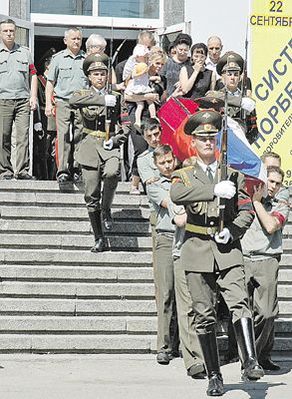
Перед похоронами в Волгоградском Доме офицеров прошла гражданская панихида. Попрощаться пришли не только военные, но и десятки горожан.

- Он был крестным отцом моей дочурки. - Близкий друг майора Дмитрий Калмаков опускает глаза: нельзя мужчинам плакать! - Когда Дениса отправляли в зону конфликта, я попросился туда же. Но он отговорил меня. Мол, куда ты поедешь: четверо детей и беременная жена... А сам посчитал долгом отправиться на передовую. Теперь его дочурка будет расти без отца. Знаете... таких честных, преданных идее, службе людей - единицы...
- Он стал для нас самым дорогим членом семьи, - Игорь Коц, отец спасенного журналиста «КП», приехал проститься с человеком, вернувшим его сына с войны живым, - хотя мой сын и другие спасенные им журналисты были знакомы с Денисом не больше часа. Но для нас его смерть - личная трагедия.
- А Денис и не мог поступить иначе, - уверен сослуживец майора Эдуард Богтаев. - Он всегда был таким - бесстрашным и честным. И там, на войне, для него самым главным было сохранить жизнь тех, кто оказался под огнем. Благодаря ему многие матери не надели черные платки.
- Мы будем хлопотать, чтобы первую восстановленную улицу в Цхинвали назвали именем Дениса Ветчинова, - пообещал на похоронах руководитель Волгоградской общины осетин Арсен Дауров.

Как сообщил «Комсомолке» официальный представитель СКВО подполковник Александр Науменко, командование округа направило представление в Кремль о присвоении майору Денису Ветчинову звания Героя России. Соответствующий указ Дмитрий Медведев уже подписал.
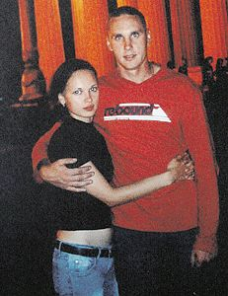
Денис с женой Катей. 25 августа у них должен был быть маленький юбилей - три года со дня свадьбы.

Вдова Дениса Катя собирается остаться жить в Волгограде. У Ветчиновых нет здесь родных, но они влюбились в этот город, когда приезжали к друзьям. Здесь они сыграли свадьбу и мечтали перебраться насовсем, когда Денис выйдет на пенсию...
Жизнь распорядилась не так, как планировали эти счастливые, любившие друг друга люди.
В городке Прохладный (Кабардино-Балкария), где стоит батальон Дениса, майор с семьей жил на съемной квартирке. Теперь Катя - без поддержки мужа, в декретном отпуске - фактически оказалась на улице. Но есть надежда: администрация Волгоградской области пообещала помочь вдове с квартирой. А губернатор Николай Максюта - выделить ей 100 000 рублей.
25 августа в семье Ветчиновых планировался небольшой юбилей: три года со дня свадьбы. 15 дней не дожил майор...
- Мы с Денисом из одного поселка в Казахстане, а сблизились в Омске, - делилась с нами накануне похорон заплаканная Катя. Мы сидели в воинской части в Прохладном - ждали, когда погрузят в машину гроб и Катя, и ее муж покинут городок, где совсем недавно вместе служили. - Я училась там в университете, он был проездом - через два дня собирался в командировку в Чечню.
Денис старше Кати на семь лет. «Настоящий мужик», - так про него говорят все, кто знал. Для молодой супруги офицер стал каменной стеной.
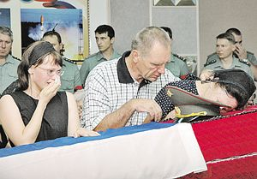
Катя осталась вдовой в 25 лет. Рядом - родители Дениса.

- В семье Денис был главный. Мне очень повезло с ним: заботливый, внимательный... После свадьбы устроил меня служить рядовой - хотел, чтобы я всегда была рядом...
Родилась дочка. Папино счастье... Денис сразу решил назвать малышку в честь Маши из фильма «Офицеры» - жены погибшего Егора.
А Егором собирались назвать будущего сына...
Эх, не вышло, майор. Прости. Прощай...
СПРАВКА «КП»
Кроме Дениса Ветчинова, Президент России наградил своим указом еще 23 российских военнослужащих, проявивших мужество и героизм при исполнении воинского долга на Северном Кавказе.
Звание Героя России присвоено подполковнику Константину Тимерману. Восемь военных представлены к ордену Мужества, одиннадцать - к Георгиевскому кресту IV степени, а еще двое награждены медалью ордена «За заслуги перед Отечеством» II степени и медалью Жукова.

Герои Цхинвала: АЛЕКСАНДР ШРЕЙДЕР
На похоронах мама погибшего в Цхинвале рядового Александра Шрейдера 47-летняя Ольга Васильевна, не веря, что в цинковом гробу лежит ее сын, просила военных показать ей тело Александра.
В станице Удобной Краснодарского края родные и близкие попрощались с Александром Шрейдером, который погиб 8 августа при бомбёжке под Цхинвалом.
Война
25-летний миротворец Александр Шрейдер погиб смертью храбрых в Южной Осетии, когда с товарищами прорывался к месту ожесточенного боя. Грузовая машина миротворцев, полная боеприпасов, ехала в Цхинвал. Когда до цели оставалось несколько километров, миротворцы попали под огонь грузинской артиллерии. Пытаясь спасти ценный груз, Саша гнал свой КамАЗ навстречу смерти, не допуская даже мысли, чтобы свернуть в сторону, спрятаться, спасти свою жизнь. Ведь где-то совсем рядом его груз ждут ребята, которым как воздух нужны патроны и снаряды... Но герою не суждено было добраться до своих. Один из грузинских снарядов угодил в его машину. Раздался страшный взрыв. Истекающий кровью Александр Шрейдер скончался на своем боевом посту, за рулем вверенной ему техники.
- Когда Сашу выносили с поля боя, его глаза были раскрыты, словно он смотрел в небо и прощался с ним, - рассказал LIFE.RU один из участников того рокового сражения под Цхинвалом.
Сын
В родной краснодарской станице Удобной Саша Шрейдер с детства считался добряком, мальчишкой с отзывчивым сердцем. Веселый улыбчивый парень, до службы в армии он работал санитаром в больнице, ухаживал за больными.
- Он и в армию пошел с желанием приносить пользу, баклуши бить было не в его характере, - вспоминают его друзья и соседи. - Он часто писал матери, а она с гордостью читала его письма всем близким.
Каждое утро Ольга Васильевна и ее муж Владимир Александрович вместе с другими станичниками с тревогой смотрели в небо, где в сторону Грузии шли звенья российских истребителей. И сразу же принимались звонить Александру. И вдруг обрыв связи... Бездушный металлический голос сообщил родителям, что «телефон вызываемого абонента находится вне зоны досягаемости».
Увидев, как к дому подъехала «скорая помощь», из которой вышли два офицера и глава сельского округа Василий Сеньков, у Ольги Васильевны бешено стало биться сердце. Она еще не знала о цели визита, но по взглядам мужчин сразу поняла - случилось что-то страшное...
- Сын служил в Ростовской области, 5 августа позвонил и сказал, что его перебрасывают в Осетию, - сквозь слезы говорит мама погибшего героя.
Офицеры долго не могли подобрать нужные слова, понимая, какую страшную весть они принесли в этот дом. В конце концов один из мужчин произнес: "Мужайтесь, Ольга Васильевна, ваш сын Александр погиб смертью храбрых, выполняя миротворческую миссию в Южной Осетии".
Мать бессильно опустилась на диван и закрыла лицо руками: "Нет, нет, этого не может быть! Это какая-то чудовищная ошибка!"
Последний Сашин отпуск был на Рождество. Уезжая, он расцеловал родителей и двух Светлан - сестру и свою девушку. И долго-долго на них смотрел, словно предчувствовал, что видит в последний раз...
Прощание
Новость о гибели Александра Шрейдера быстро разнеслась по станице Удобной. В их доме сразу собралась многочисленная родня и соседи. Так принято на Кубани - и в горе, и в радости быть вместе... Тело погибшего солдата в станицу доставил армейский КамАЗ с содрогающей душу табличкой под лобовым стеклом "ГРУЗ-200". Земляки, пришедшие проводить Александра в последний путь, не могли уместиться в маленьком дворике его отчего дома.
Когда военные уже собрались выносить гроб с телом миротворца на улицу, мама солдата Ольга Васильевна Шрейдер остановила их.
- Подождите, не верю я, что это мой Сашенька! - причитала мать героя, гладя холодный цинк. - Откройте, я хочу убедиться, что в гробу лежит мой сын!
Солдаты, как могли, успокоили безутешную мать. Панихиду по погибшему воину отслужил отец Дионисий, священник храма Успения Пресвятой Богородицы.
Александра Шрейдера похоронили на центральном кладбище рядом с могилами родственников. Военные проводили рядового миротворца в последний пусть тремя оружейными залпами.

Моему другу Алану Кочиеву и парням, защищавшим Цхинвал посвящаю.
Давид Газзати 15 августа 2008 в 15:01
Вдруг взрослее за день стали дети,
И к утру поседели виски -
Но сыны Иристона сумели,
Защитить свою горстку земли.
Пред врагом на колени не пали,
Показали цхинвальцы клыки.
Эти юноши словно из стали -
Бой неравный с пришельцем вели.
За свободу они воевали,
Для родных своих мир берегли,
До кровинки себя отдавали
И без страха под пулями шли.
Смелым юношам, детям Цхинвала
Посвящаются эти стихи.
И всем тем, кого небо забрало,
Чтобы были свободными мы...
15 августа 2008 год

Цхинвал
Стена и надпись: «Нет войне!»,
Начертана углем и кровью,
Лишь черный пепел на земле,
Пропитанный слезой и болью…
Под траками не видно свет,
Обломки счастья и унынья,
Лишь в полумраке алый цвет,
От вспышки и осколков взрыва…
Не слышно больше птицы крик,
Нет больше чердака и крыши…
Из-под обломков только писк,
Испуганной забитой мыши…
Плач женщин и детей во тьме,
В подвалах, со слезой и болью…
Стена и надпись: «Нет войне!»,
Начертана углем и кровью…
Орлов В.А.

ЦХИНВАЛ ДО И ПОСЛЕ …

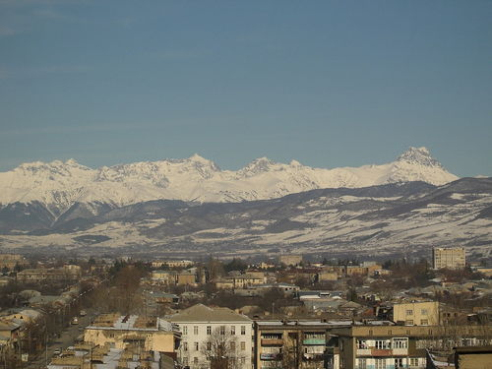

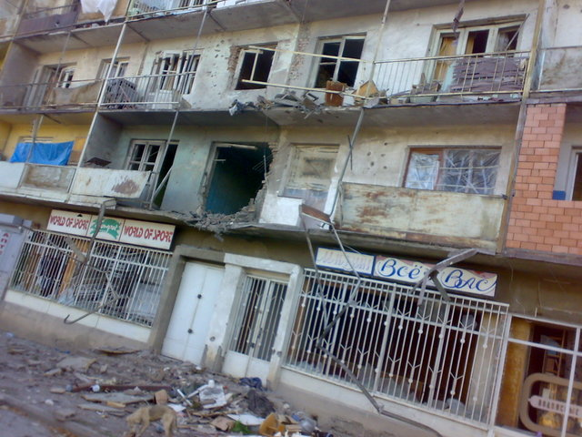

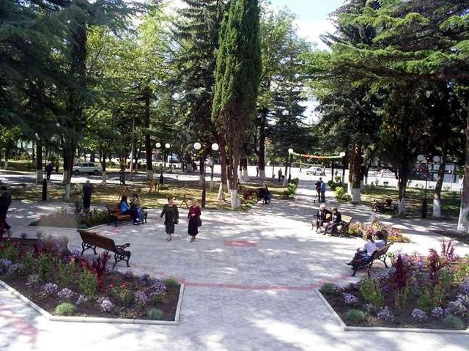

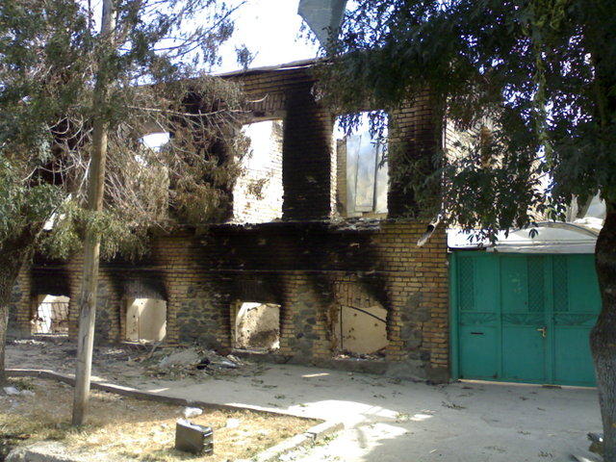

А что можешь
сделать ТЫ,

чтобы помочь пострадавшим

в Южной Осетии?
??????????????

